2025年度北信越ブロック
車いすハンドボール体験会・指導者審判講習会参加申込書

送信先→中島昭博宛 zhongdaozhaobo@gmail.com 申込〆切：2026.1.９（金）

氏 名（ふりがな）
生年月日（年齢） | 西暦 年 月 日生まれ （ 歳）
性 別 | 男 ・ 女
連絡先住所 | 〒
電 話 番 号 | （携帯）
メールアドレス
所有する資格 | 日本スポーツ協会公認（ ）  日本パラスポーツ協会（ ）  日本ハンドボール協会公認審判 級  その他（ ）
車椅子ハンドボール経験 | 有（内容： ） ・ 無
スポーツ経験
特 記 事 項

※連盟ホームページに掲載している「車椅子ハンドボール競技規則2024年版」をご確認の上、参加していただけますと幸いです。よろしくお願いします。
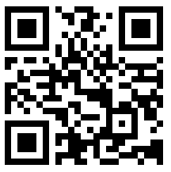
【日本車椅子ハンドボール連盟競技規則2024年版】

日本車椅子ハンドボール連盟ホームページ
https://jwhf.jp/?page_id=75

